Se procede a crear el servicio correspondiente

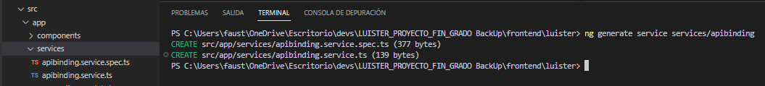

Mediante este servicio se harán las conexiones al API. Se procede a añadirlo entre los proveedores en el módulo principal, de lo contrario no será posible hacer uso de la tecnología.

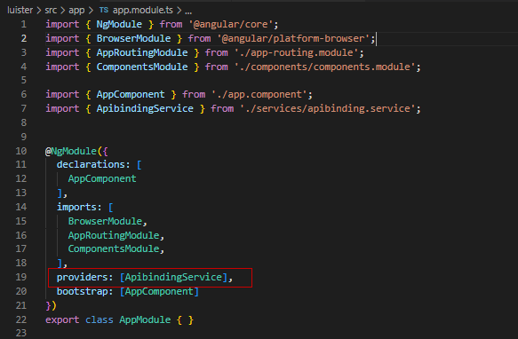

Al ser un servicio que se encargará de hacer peticiones http, se importará el correspondiente módulo en el fichero de módulos principal (después del BrowsermModule) de la aplicación.

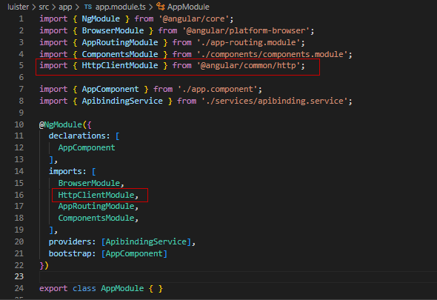

Para realizar las peticiones Http se importará el módulo HttpClient, el cual dispone de los métodos necesarios para realizar peticiones de este tipo, en el servicio en el que se requiera de dichas funcionalidades, y se inyectará.

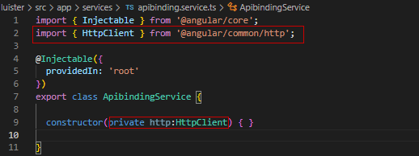

Creación de los diferentes métodos para la obtención de la información en la API y en el backend.

* API